### Web+ISCC购物中心

### 解题思路

账号：1

密码：1

初始积分99999，在首页中修改前端代码兑换flag

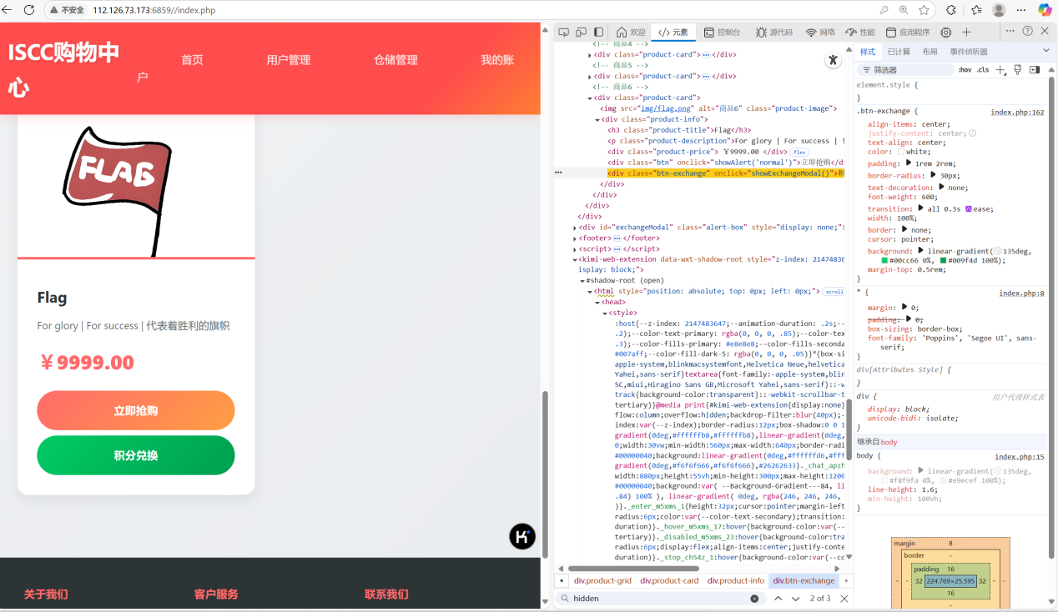

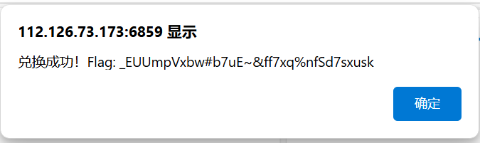

在用户管理中

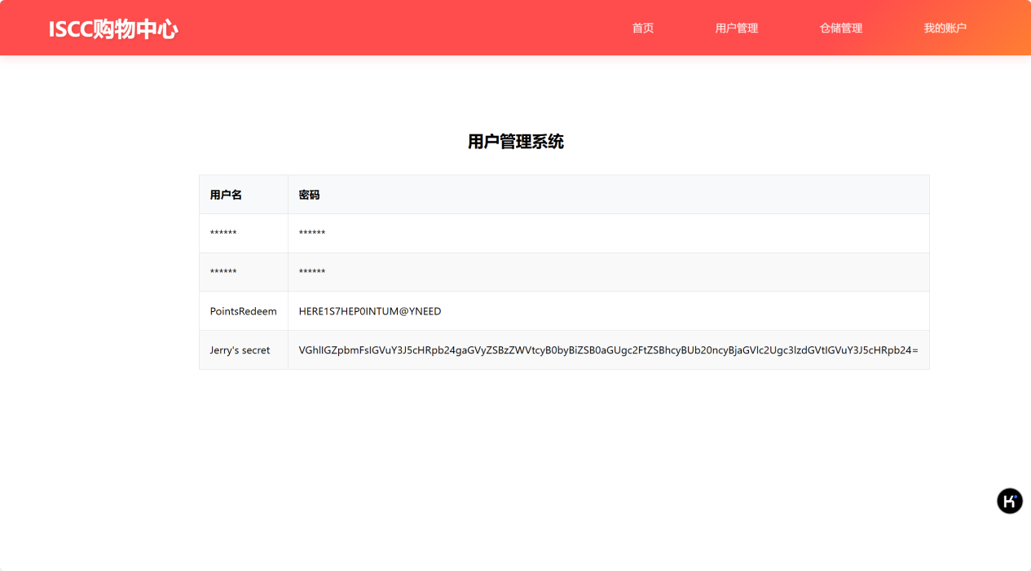

根据提示，base64解密：The final encryption here seems to be the same as Tom's cheese system encryption

使用web1的脚本

|  |
| --- |
| string1 = "_EUUmpVxbw#b7uE~&ff7xq%nfSd7sxusk"  # 将字符串转换为字节  byte_data = string1.encode('utf-8')  # 异或 0x16 解密  decrypted = bytes([b ^ 0x16 for b in byte_data])  # 输出解密结果  print(decrypted.decode('utf-8', errors='ignore')) |

得到flag：ISCC{f@nta5t!cSh0pp!ng3xpEr!ence}